Islandpferde von Altina
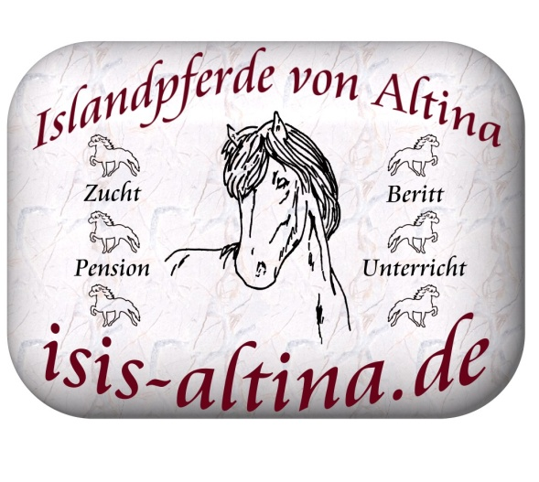
Ina Schaumburg u. Carsten Alt
Wiesenstraße 11
66557 Uchtelfangen/Illingen
Tel.: 0177/8059592
Fax: 06825/410312

Deckbedingungen

- Der Abstammungsnachweis sowie eine eventuell vorhandene Feif-Beurteilung sind der Anmeldung in Kopie beizufügen. Pferdepass ist erforderlich.

- Die Stuten müssen frei von ansteckenden Krankheiten sein und aus einem seuchenfreien Bestand kommen

- Die Stute muss gegen den Herpesvirus geimpft sein und es muss eine ausreichende Grundimmunisierung vorliegen. Der Hengst ist ebenfalls gegen den Herpesvirus geimpft.

- Von jeder Stute wird eine Tupferprobe verlangt. Der schriftliche Nachweis der Tupferprobe ist vor/bei Übergabe der Stute vorzulegen und sollte nicht älter als 14 Tage sein. Es muss aus dem Attest hervorgehen, dass bei der bakteriellen Untersuchung einer Cervixtupferprobe keine krankmachenden Keime nachgewiesen wurden. Die erste Tupferprobe sollte früher erfolgen, da die Stute eventuell behandelt werden muss. Der Hengst wird vor Beginn der Decksaison ebenfalls bakteriologisch untersucht.

- Die Stuten müssen unbeschlagen sein, eventuell notwendige Schmiedearbeiten erfolgen zu Lasten des Stutenbesitzers.

- Die Stuten müssen ausreichend entwurmt und auf ganztägigen Weidegang vorbereitet sein.

- Im Falle von Krankheiten oder Verletzungen, bei denen eine tierärztliche Behandlung notwendig erscheint, wird vom Hengsthalter nach dessen eigenen Ermessen und im Auftrag des Stutenbesitzers ein Tierarzt hinzugezogen. Eine Information des Stutenbesitzers erfolgt umgehend.

- Für bestmögliche Unterkunft ist Sorge getragen. Der Hengsthalter übernimmt jedoch keine Haftung für Verlust (Tod oder Entwendung), Beschädigung oder Minderwert der Stute bzw. des dazugehörigen Fohlens, gleich welcher Ursache. Weiterhin wird keine Haftung getragen bei unvorhergesehenen Unfällen, Haftpflichtschäden oder Krankheiten und deren Folgen bzw. für Verlust und Schäden, die durch Blitz, Feuer, Sturm oder andere Ursachen entstehen. Der Haftungsausschluss umfasst auch die Tätigkeit von Erfüllungsgehilfen. Für Schäden, die durch die Zuführung der Stute zum Hengst, oder durch den Deckakt selbst entstehen, ist der Hengstbesitzer nicht haftbar. Für alle Schäden am Pferd wird ausdrücklich jegliche Haftung ausgeschlossen.

- Für von seinem Pferd verursachte Schäden haftet ausschließlich der Stutenbesitzer. Er ist dafür verantwortlich, dass einen Haftpflichtversicherung für die Stute besteht, die sämtliche Fälle der Tierhalterhaftung abdeckt.

- Die Anlieferung der Stute muss bis spätestens 2 Tage vor Beginn des jeweiligen Decktermins erfolgen und pünktlich zu deren Ende abgeholt werden. Nachdem sich die Stutenherde gebildet hat, kommt ein bis zwei Tage später der Hengst hinzu. Auf individuelle Wünsche kann nach Absprache eingegangen werden.

- Das Deckgeld für den Hengst Haukur vom Trollstieg beträgt € 450,-. Das Weidegeld beträgt € 3,- pro Tag. Die Anmeldung erfolgt anhand des beiliegenden Formulars. Als Bearbeitungsgebühr wird ein mit dem Deckgeld zu verrechnender Betrag von € 100 bei Anmeldung erhoben, der bei Nichtanlieferung der Stute entfällt. Dieser Betrag muss spätestens 2 Wochen nach der Anmeldung auf folgendem Konto eingegangen sein.
Ina Schaumburg, Sparkasse Neunkirchen, Kto.-Nr.: 25 22 21 55, BLZ: 592 520 46
Der restliche Betrag des Deckgeldes sowie Weidegeld wird bei Anlieferung der Stute erhoben.
Sollte innerhalb von 2 Monaten nach Abholung der Stute die Nichtträchtigkeit der Stute durch einen Tierarzt schriftlich bescheinigt werden, bieten wir die Bedeckung im nächsten Jahr kostenlos an. Exklusive Weidegeld.

Der Bedeckungsort ist in 66646 Habenichts/Marpingen

Die Deckbedingungen sowie die Anmeldung der Stute sind unterschrieben an uns zurückzusenden.

……………………………………………………………… ……………………………………………………………….
Ort, Datum, Unterschrift Hengsthalter Ort, Datum, Unterschrift Stutenbesitzer

Gerichtsstand und Erfüllungsort ist der Wohnort des Hengsthalters

